رئیس/سرپرست محترم دانشگاه/دانشکده علوم پزشکی و خدمات بهداشتی، درمانی

با سلام و احترام؛
به پیوست تفاهمنامه مشترک فیمابین معاونتهای تحقیقات و فنآوری، بهداشت و درمان در خصوص «برنامه ملی ثبت سرطان در ایران» که به تأیید مقام محترم وزارت نیز رسیده است، جهت اطلاع و اجرا، ابلاغ میشود.

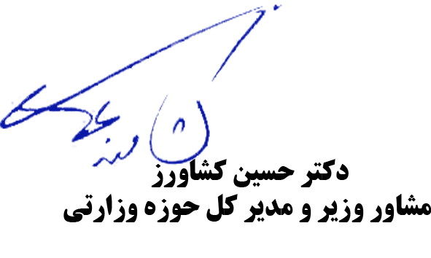

رونوشت:
- جناب آقای دکتر ملکزاده معاون محترم تحقیقات و فنآوری
- جناب آقای دکتر آقاجانی معاون محترم درمان
- جناب آقای دکتر سیاری معاون محترم بهداشت
- جناب آقای دکتر لاریجانی معاون محترم آموزشی

رئیس/سرپرست محترم دانشگاه/دانشکده علوم پزشکی و خدمات بهداشتی، درمانی

با سلام و احترام؛
به پیوست تفاهمنامه مشترک فیمابین معاونتهای تحقیقات و فنآوری، بهداشت و درمان در خصوص «برنامه ملی ثبت سرطان در ایران» که به تأیید مقام محترم وزارت نیز رسیده است، جهت اطلاع و اجرا، ابلاغ میشود.

